Завдання ІII етапу Всеукраїнської учнівської олімпіади з фізики.
2011-2012 н.р.
8 клас
- На прямій дорозі знаходяться велосипедист, мотоцикліст і пішохід між ними. В початковий момент часу відстань від пішохода до велосипедиста в 2 рази менша, ніж до мотоцикліста. Велосипедист і мотоцикліст починають рухатися назустріч один одному із швидкостями 20 км/год і 60 км/год відповідно. В яку сторону і з якою швидкістю повинен іти пішохід, щоб зустрітися із мотоциклістом і велосипедистом в місці їх зустрічі?


- Фотолюбитель сфотографував Місяць на нічному небі.
а) Чим відрізнялася б фотографія Місяця, зроблена тим самим фотографом, як би під час фотографування нижня половина об’єктива була б закрита?
б) на який кут на нічному небі зміститься Місяць за час експозиції, який рівний 1 с?

- Крижина, всередині якої знаходиться кусок свинцю, плаває в циліндричній посудині з водою. Коли крижина розтанула, то рівень води в посудині знизився на 3 см. Визначте масу куска свинцю. Радіус посудини 20 см. Густина свинцю 11300 кг/м³, а густина води 1000 кг/м³
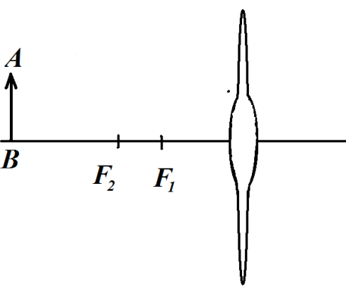
- В центрі збірної лінзи з фокусною відстанню F₁=10 см вирізано круглий отвір і в нього вставлено ще одну збірна лінзу з фокусною відстанню F₂=15 см. Побудуйте зображення предмета АВ в цій «подвійній лінзі» і розрахуйте на якій відстані від предмета АВ буде його зображення, якщо предмет АВ знаходиться на відстані 40 см.

- Запропонуйте спосіб визначення за допомогою мензурки густини тіла, що не тоне у воді. Вважати, що досліджуване тіло у мензурку поміщається.

Завдання ІІІ етапу Всеукраїнської учнівської олімпіади з фізики
9 клас
- У жарку погоду склянку з водою охолоджують, підкладаючи в неї маленькі шматочки льоду, як тільки розтане один, тут же підкладають другий, а надлишок води переливається через край і витікає із склянки. Шматочок льоду масою m=5 г тане за t=5 хв. За який час вода у склянці нагріється на Δt=1°С, якщо забудуть покласти черговий шматочок льоду? Маса води в склянці M=200 г, масою склянки знехтувати. Питома теплота плавлення льоду λ=334∙10³ Дж/кг.

- Нагрівник паяльника, розрахованого на потужність 50 Вт при напрузі 220 В, має діаметр витка 1 см. Скільки витків нікелінового дроту площею поперечного перерізу 0,005 мм² слід намотати на нагрівник паяльника? Питомий опір нікеліну 0,4 Ом·м.

- Газова колонка споживає 1,2 м³ метану за годину. Визначте температуру води, яку нагріває колонка, якщо швидкість течії води по трубах становить 0,5 м/с. Діаметр труби 1 см, початкова температура води 11°С. ККД нагрівника 60%. Густина метану 0,72 кг/м³, питома теплота згорання метану 44·10⁶ Дж/кг, питома теплоємність води с=4200 Дж/(кг∙°С).

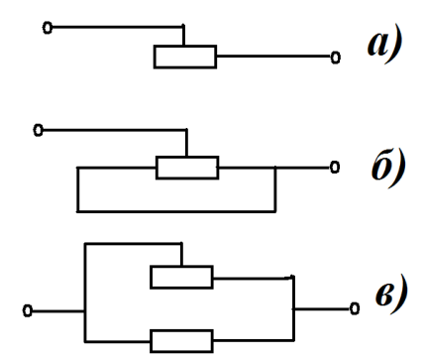
- Для кожної ділянки кіл а), б), в) побудувати графіки залежності повного опору зображеної ділянки кола від опору правої частини реостата.

- Потрібно взнати довжину і масу тонкого мідного провідника, з якого виготовлено обмотку електромагніту. Котушку розмотувати не бажано. Чи змогли б ви справитися із цим завданням, маючи у своєму розпорядженні амперметр, вольтметр, лінійку і джерело струму?

Завдання ІІІ етапу Всеукраїнської учнівської олімпіади з фізики
10 клас
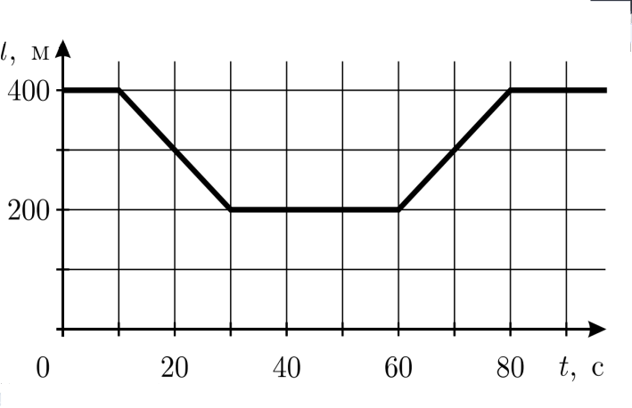
- На довгому прямому шосе автомобілі рухаються з постійною швидкістю $υ_{1}$ всюди, за винятком моста, по якому автомобілі рухаються з іншою постійною швидкістю $υ_{2}$. На малюнку зображений графік залежності відстані між двома автомобілями, які їдуть один за одним, від часу. Знайдіть швидкості $υ_{1}$ та $υ_{2}$, а також довжину мосту.

- У рідині з постійною швидкістю опускається кулька радіуса R і маси m. Яку масу повинна мати кулька такого ж радіуса, щоб вона піднімалася з тією ж швидкістю, з якою опускається перша кулька? Густина рідини ρ, сила опору прямо пропорційна до швидкості.
- Обмоткою індукційної нагрівної печі є мідна трубка довжиною 30 м із зовнішнім діаметром 12 мм і внутрішнім діаметром 10 мм. Обмотку охолоджують проточною водою, яка протікає по трубці. Визначте витрату води за годину роботи печі, якщо сила струму, що проходить через мідну трубку становить 1000 А, температура води, що входить в трубку становить 10°С, а води, яка виходить з трубки, 30°С.

- Звук пострілу і куля одночасно досягають висоти h = 960 м. Постріл зроблено вертикально вгору. Чому дорівнює початкова швидкість кулі? Середня швидкість звука в повітрі υ = 330 м/с.

- Запропонуйте спосіб визначення висоти будинку, маючи в своєму розпорядженні пусту консервну банку і секундомір. Оцініть точність вимірювання.

Завдання ІІІ етапу Всеукраїнської учнівської олімпіади з фізики
11 клас
- Визначте середню швидкість руху електронів в мідному провіднику із площею поперечного перерізу 1 мм², коли по ньому іде струм 1 А. Густина міді 8900 кг/м³, молярна маса 64·10⁻³ кг/моль. Вважайте, що на кожен атом міді припадає один вільний електрон, заряд якого -1,6·10⁻¹⁹ Кл. Стала Авогадро 6,02·10²³моль⁻¹.

- Із дроту з опором 32 Ом зроблене кільце. До яких точок кільця(в якому відношенні) слід під’єднати проводи, щоб загальний опір такого паралельного з’єднання становив 6 Ом.
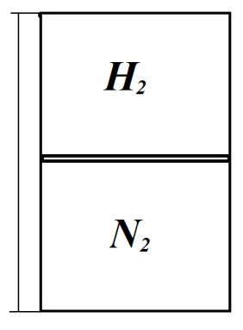
- Усередині закритого з обох кінців вертикального циліндра може ковзати без тертя тонкий масивний поршень. Над поршнем знаходиться 0,2 г водню, а під поршнем 4,2 г азоту. При кімнатній температурі поршень ділить циліндр на дві однакові за об’ємом частини. Яка маса поршня, якщо довжина циліндра 100 см?

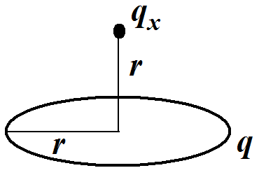
- Над металевим кільцем, заряд якого q i радіус r на висоті r висить заряджена кулька масою m. Визначте величину цього заряду .

- Аквалангісту необхідно визначити глибину озера. На жаль, ніяких інструментів, крім циліндричної посудини із рівномірно нанесеними поділками, у нього не виявилося. Як використовуючи цей інструмент аквалангісту все ж справитися із завданням? Оцініть точність проведених вимірювань.

